Centre Université Morsli Abdellah- Tipaza
Institut : des sciences
L2 sciences biologique
Cours de génétique
Dr DEBIB Aicha

Chapitre 05.1. : Transmission des caractères génétiques au cours de la méiose et le cycle cellulaire chez les eucaryotes.

1. Le cycle cellulaire
- Il dure 24 heures environ. Il se divise en 4 phases de durée variable.
1- G1 phase de repos
2- S phase de synthèse
3- G 2 phase de préparation
4- Mitose
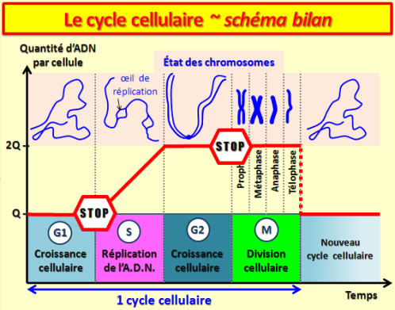
Le cycle cellulaire

La mitose :
La mitose est une division cellulaire, une caryocinèse, qui permet au noyau d’une cellule de se dédoubler. Selon le type d’organisme, il existe plusieurs types de divisions mitotiques avec la division simple, la division équationnelle (la plus fréquente) ou la division somatique.
La mitose dure environ 1h 30min et elle se déroule en quatre étapes ;
1- Prophase
2- Métaphase
3- Anaphase
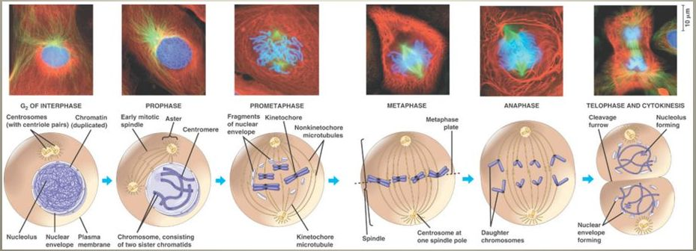
4- Telophase

La méiose :
La méiose est une double mitose, commençant avec une division réductionnelle puis une seconde étape avec une division équationnelle.
La méiose, chez les êtres multicellulaires, ne se rencontre que dans les cellules germinales, donnant naissance à des gamètes génétiquement différents les uns des autres.
